流量传感器自动标定系统概述

一、背景、场景、目的、定位

- 此自动标定系统是生产的要求，产线的要求，生产自动化的要求。它是对生产出来的流量传感器进行校准标定。它是产线的一部分。传感器生产的后部工序。生产自动化的需要。
- 要批量校准，一次对1~12个传感器进行处理。
- 标定后，出具标定报告，标定结果。保存标定记录。
- 实现自动化，减少人为干预。

二、组成：上位机软件、控制系统（控制柜、电气设备、电子设备）、装备（容器、管路、台架）

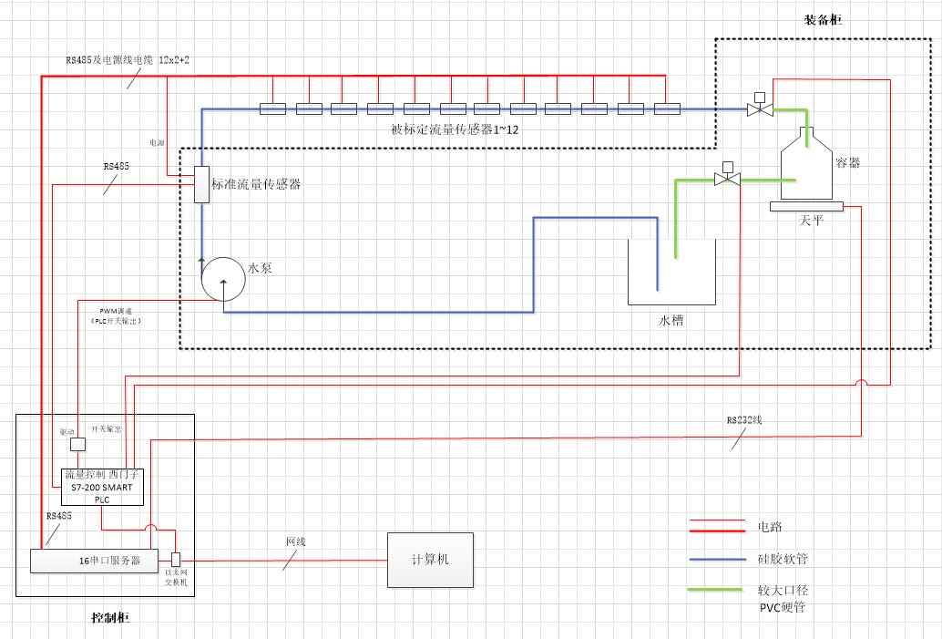

注：
- 不同型号流量传感器会有不同接入管路方式，图中只示意一种。实际系统会有多套接入管路方式，适应不同型号传感器使用。
- 水泵暂定为潜水泵，放入水槽内。且为2台水泵，根据流量需求，自动选择合适水泵。
- 流体为水。温控暂不在本次设计中考虑。

- 标定过程及功能：

- 确保水槽内有适量水量。
- 系统通电，计算机启动。软件启动，选择待标定传感器型号。
- 按待标定传感器型号选择正确方式将单个或多个传感器接入管路。
- 在计算机上，启动系统自检，检查计算机与PLC通讯、计算机与串口服务器通讯、PLC与标准传感器通讯等；检测电磁阀、水泵，天平等。
- 在计算机启动自动标定，根据不同传感器的设定，按步骤进行自动标定过程。通常为进行100%量程标定，20%量程修正，10%量程修正，100%量程验证，80%量程验证，60%量程验证，40%量程验证，20%量程验证，10%量程验证。
- 标定结束，打印标定结果和报告。保存标定数据。
- 打开放水阀，把天平上容器内水量放入水槽。结束一次标定。
- 更换带标定传感器。在计算机再次启动自动标定。开始下一轮标定过程。

注：
- 每次标定会分为不同量程点的标定、验证和修正，每一量程点的标定、验证或修正过程为：打开放水阀，把天平上容器内水放入水槽，关闭放水阀；根据这一量程点的流速启动水泵，水泵转速和标准流量传感器流速反馈形成控制恒定流速的PID调节回路，以这一量程点的流速把水通过从水槽通过管路输送到天平上的容器内，一般持续一分钟或4升水；然后按照天平的输出对传感器进行标定、验证或修正。
- 在水泵运行过程中，而流速反馈为零或异常时，会停止水泵运行并报警。其他异常情况也会报警，在计算机会有报警信息，以供进行排查故障。

- 主要元器件选型及控制柜

- SIEMENS S7 200 SMART ST20 PLC
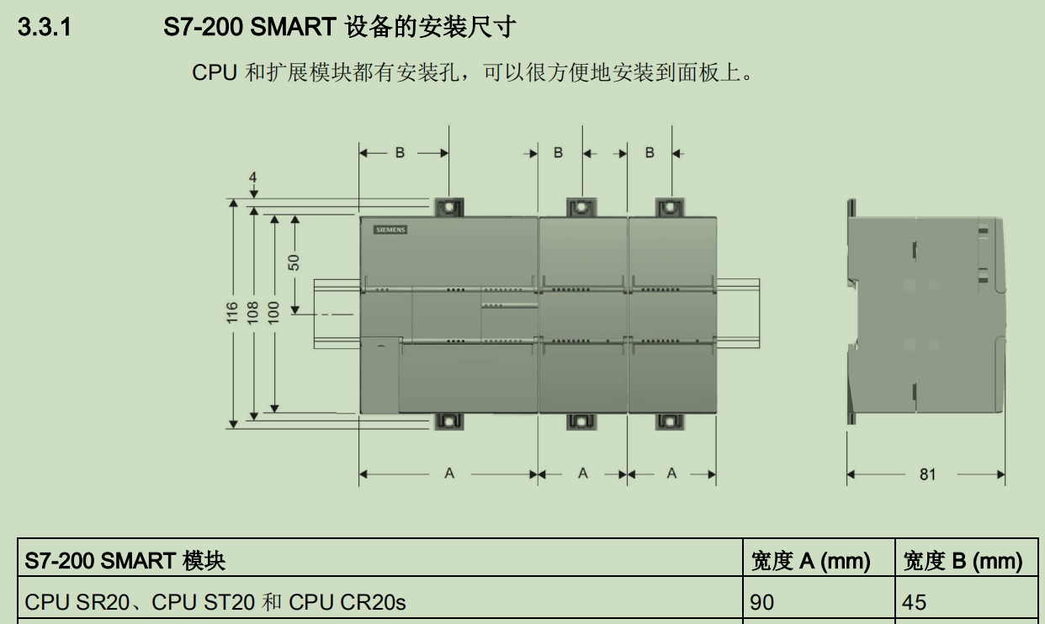
- MOXA NPort 5650 串口服务器

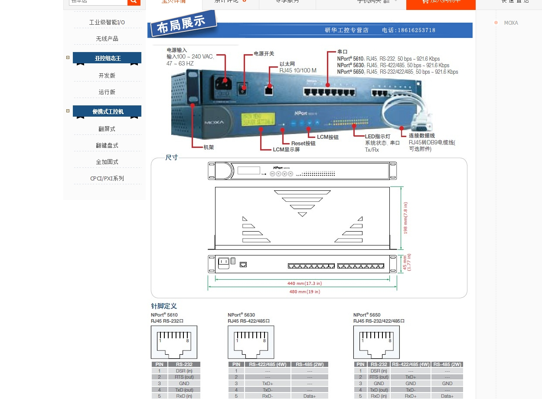
- 导轨安装PWM驱动模块

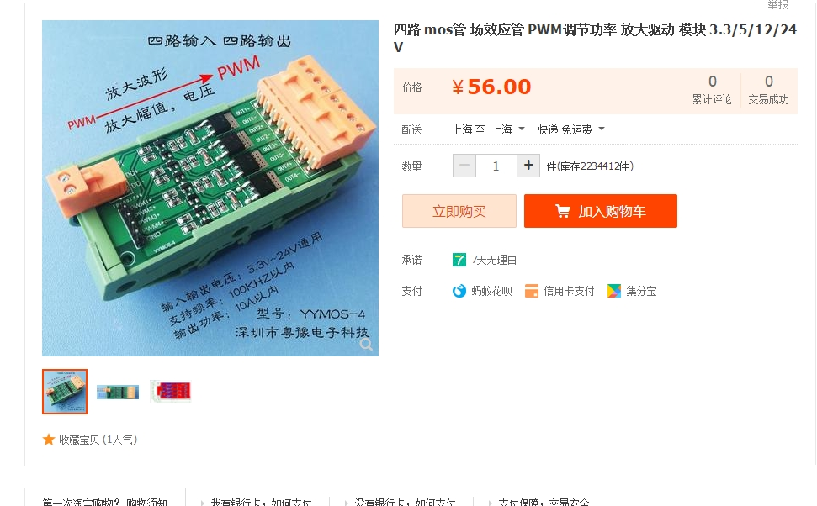

- 导轨安装明纬24V 10A电源
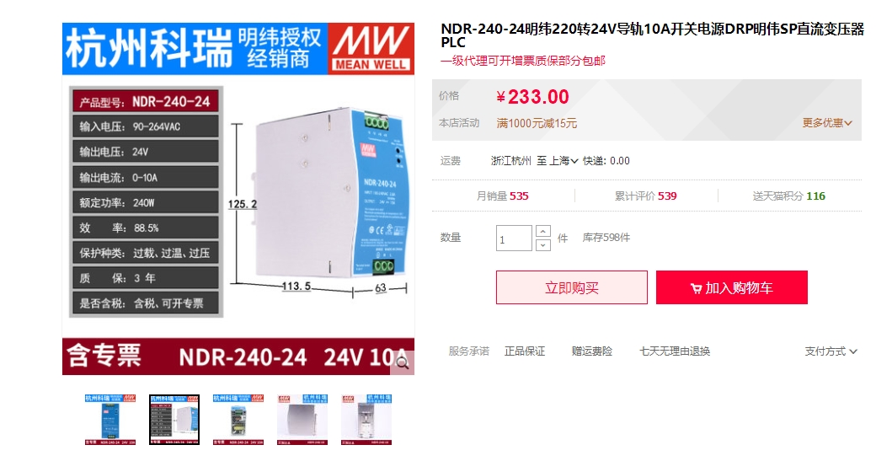

- 导轨安装百兆五口以太网交换机

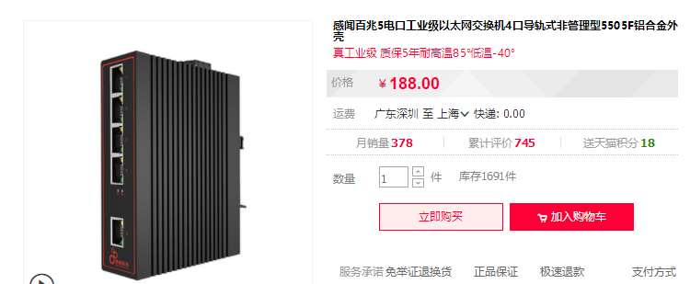

- 控制柜大体布局图、电气图、端子图

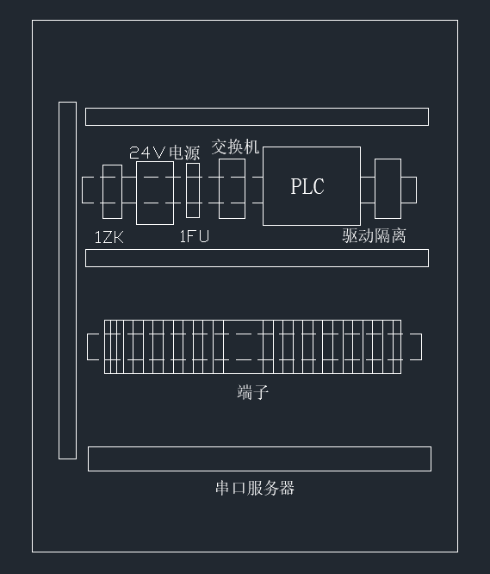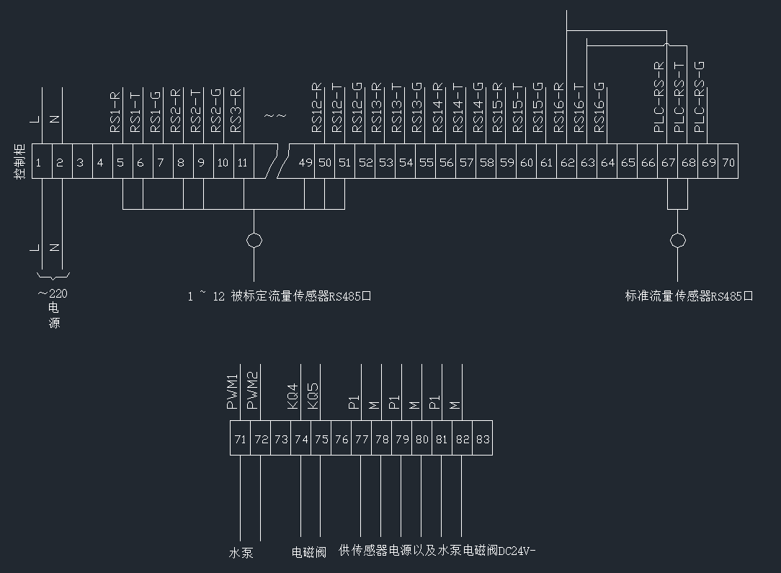

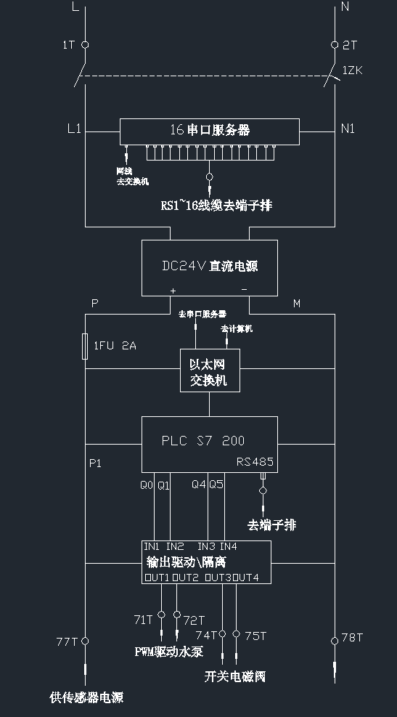

- 装备柜体

管路、容器、阀、泵、天平等是一个独立的柜体

下图为系统总体大致布置图：

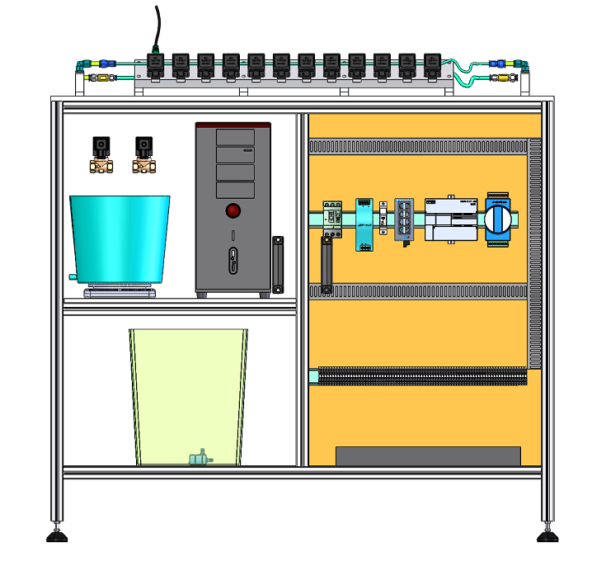

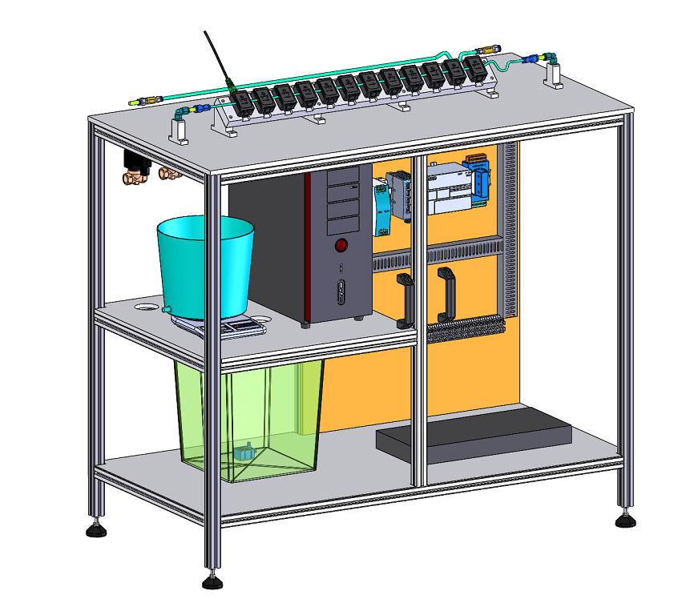
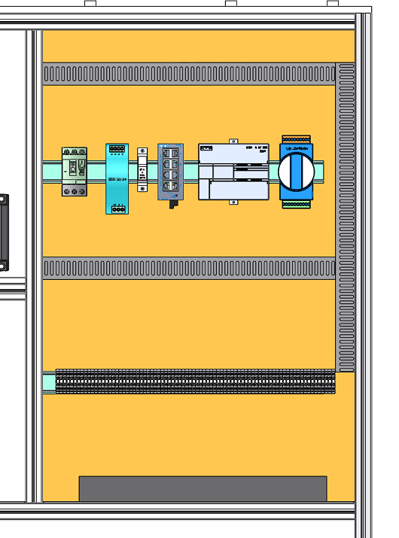
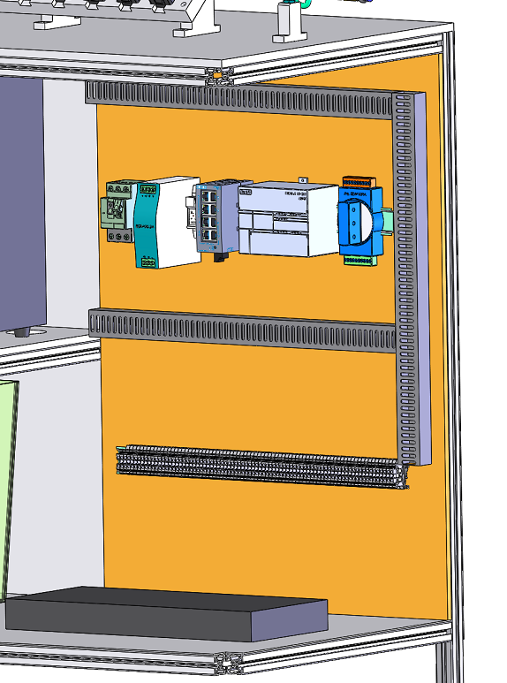

电气柜与装备柜合为一体，成为工作台。

